Pressmeddelande
2019-05-21

Suunto lanserar ny kompakt GPS-sportklocka optimerad för resultat

Det finska sportklocksvarumärket Suunto lanserar Suunto 5, en hållbar GPS-sportklocka med intelligenta funktioner och 40 timmars batteritid – allt förpackat i en kompakt, bekväm och elegant design.

Nya Suunto 5 är utvecklad för att fungera som din intelligenta träningspartner och ska hjälpa idrottsentusiaster att hitta just sin träningsrytm. Klockan har testats och utvecklats i tuffa nordiska förhållanden för att klara naturens alla utmaningar och är samtidigt enkel att använda. Den nya sportklockan innehåller dessutom många smarta funktioner samlat i en kompakt design.
Extremt intelligent träningspartner: Suunto 5 spårar konditionsnivå och anpassar träningsvägledningen utifrån användarens framsteg och mål. På samma sätt som en coach, uppmanar klockan till återhämtning eller bidrar med motivation för att bibehålla eller förbättra användarnas resultat. Klockan mäter även stressnivå och sömn och hjälper användaren se till att vara återhämtad inför varje pass.
Håller hela vägen, varje gång: Kombinationen av en lång batteritid på 40 timmar och intelligenta batterilägen tillåter användarna att pusha sig själva utan att oroa sig för att klockan slocknar. Klockan lär sig även användarnas träningsmönster och skickar påminnelser om laddning i god tid innan nästa träningspass. Tack vare fler än 80 anpassningsbara sportlägen får användarna värdefull statistik, oavsett vilken sport de väljer.
Optimerad för att utbyta träningsinspiration: Suunto 5 är optimerad för att aktiva människor ska kunna utbyta träningsinspiration med varandra. Genom Suunto appen kan Suunto 5 användarna utforska nya spår och rutter på klockan med hjälp av värmekartor. Värmekartor visar var och på vilka rutter människor tränar, vilket inspirerar till nya utmaningar och äventyr. Även några av världens populäraste sportappar såsom Strava, TrainingPeaks och Relive, är kopplade till Suunto-appen så att användarna kan få ut ännu mer av sin träning och enkelt dela sina träningsresultat via sociala medier.

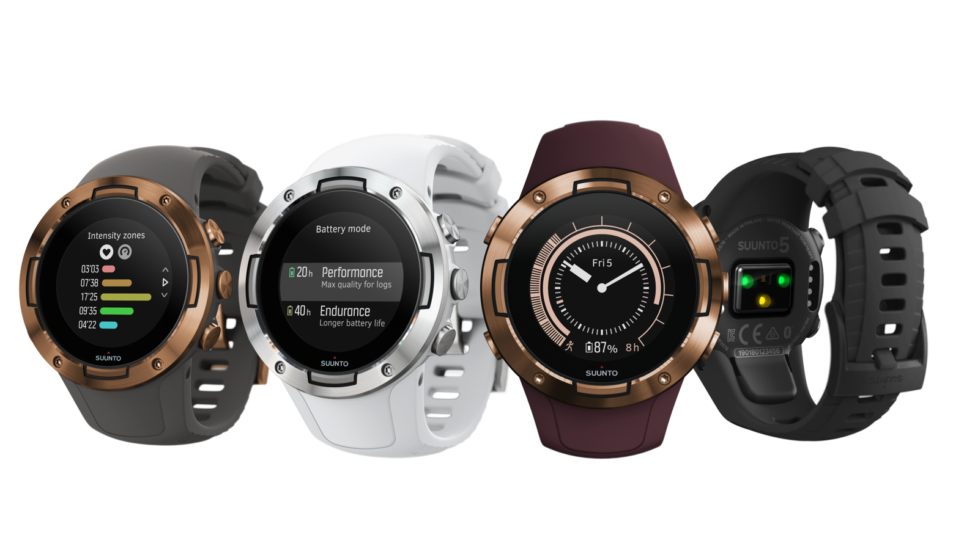
Suunto 5 är inte bara byggd för resultat, den har också en elegant design med robust infattning i rostfritt stål. Suunto 5 kommer i fyra olika varianter – All Black, White, Burgundy Copper och Graphite Copper. Klockan kan förbeställas på suunto.com och kommer att finnas hos utvalda återförsäljare från och med 4 juni.

Suunto 5
Rekommenderat pris: 3490kr

För mer information, vänliga kontakta:
Danielle Kisch, Presskontakt Suunto
E-mail: danielle@abbypriest.com
Telefon: +46 708 322 305

Om Suunto
Suunto grundades 1936 när den finske orienteraren och ingenjören Tuomas Vohlonen uppfann en metod för massproduktion av vätskefyllda kompasser. Sedan dess har Suunto varit banbrytande när det gäller utformning och innovation av sportklockor, dykdatorer och sportinstrument som används av äventyrare i hela världen. Suunto hjälper äventyrare att såväl fysiskt som mentalt utforska nya områden, från de högsta bergen till de djupaste haven.

Suuntos huvudkontor och tillverkningsfabrik ligger i Vanda i Finland. Suunto har över 400 anställda i hela världen och företagets produkter säljs i mer än 100 länder. Företaget är, liksom sina systermärken Salomon, Arc'teryx, Atomic, Wilson, Precor, Enve och Mavic, dotterbolag till Amer Sports Corporation.
Läs mer på suunto.com/suunto5

Bildmaterial:
https://suunto.materialbank.net/NiboWEB/p/scpc/14974794/787783/en

